上海大学 计算机工程与科学学院
《数据库原理》（1）实验报告
姓名 赵文宇 学号 23121769
时间 一3-4 地点 计706 指导教师 李晓强

实验2： SQL命令初步认知和了解

一、实验目的
1、SQL命令入门
二、实验内容
1、讲稿lect03的单表查询
2、数据的增加、删除和更新
三、实验过程
（描述实践的过程和结果、遇到的问题和解决方案）
首先，按照实验要求，先对上课提及的单表查询相关知识进行实验。
因为select语句的格式如下:
select [distinct] 列名(可以多个)
from 表格名称
[where 满足条件的表达式]
[group by 列名序列
[having] 组条件表达式 ]
[order by] 列名]
一组一组来测试。首先测试最普通的，没有任何附带语句的查询，比如：在gyqk数据库中查询全体工程的详细情况。即用指令 select * from J即可，其中*代表的是查到的每一行都显示所有的列信息。
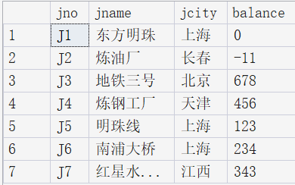
查询结果如上图所示，可以看到，成功查询到了J表中的所有工程的信息。如果不想要查询所有的信息，比如只想查找jno,jname和jcity，可以用这三者替换*，具体sql语句为select jno,jname,jcity from J，此时就不会显示balance一栏的数值，如下图所示:
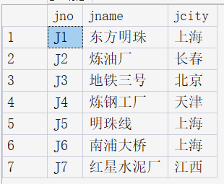
可以在jno,jname等要显示的列前加入关键字distinct以此来避免显示相同的信息，不过因为给定的数据库记录中并没有相同的信息所在的记录，所以这里不做展示，已经掌握该用法。
接下来测试where语句，where我个人理解有点像高级语言中的if语句，即条件语句，比如：查询重量>20的零件，语句为：select distinct pno,pname,color,weight from P where weight>=20，查询到的结果如下图所示：
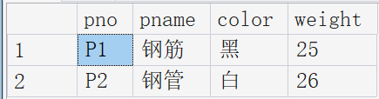
如果想查询的信息是位于一个“集合”中的，比如查找零件颜色为白色或者红色的零件，可以选择用in语句，示例语句：select * from P where color in ('白','红')
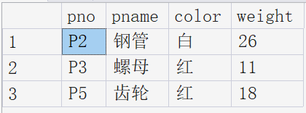
结果如上图所示，正确查找到了红色或者白色的零件。
如果要查询的语句要满足多个条件或者是满足条件之一，那么这边用逻辑连接词 and 或者 or 即可。
例如：查询零件的重量在20到30之间的黑色或黄色零件的名称
select pname, pcolor from p where weight between 20 and 30 and color in ('黑','黄’)
下图为输出结果。
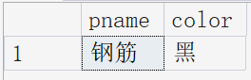
接下来展示数据的增加、修改与删除。
对于数据的增加，我举了个供应商S1为工程J2提供了20个零件P3的例子，要增加这条记录，对应的sql语句是：
insert into SPJ (sno, pno, jno, qty) VALUES ('S1', 'P3', 'J2', 200)
可以看到，成功增加到了SPJ表中
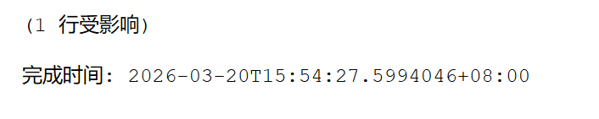
关于修改，假设发现记录的数据有误，需要将供应商S1提供给工程J2的零件P3的数量从200改为500。对应的sql语句为：
update SPJ
set qty = 500 where sno = 'S1' and pno = 'P3' and jno = 'J2'
下图所示，确实发生了修改：
如果想把这条记录删除，那么对应的sql语句是：
delete from SPJ where sno = 'S1' and pno = 'P3' and jno='J2'
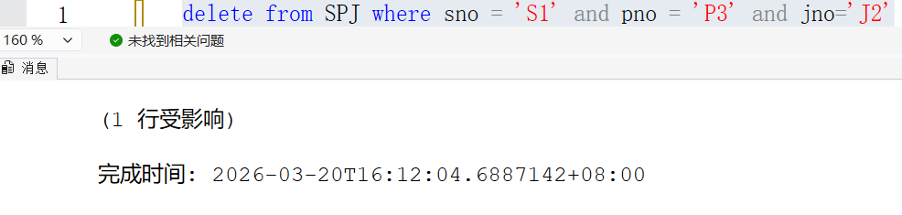
综上，成功进行了增删改查的实验。
遇到的问题：
1.在执行查询或插入操作时，例如查询颜色为红色的零件或插入供应商编号S1时 ，我第一次尝试的时候就漏掉了单引号（如写成 where color = 红），系统会报错，提示“列名无效”或“语法错误”。解决方法：字符型和日期型数据必须包含在英文单引号 ' ' 内，后续我加上了就解决了该问题。
2.在进行多列查询时，有时会发现结果中出现了看似“重复”的行。例如上文中提到的 SELECT jno, jname, jcity 。我实际想要做到的是将jname相同的只显示一次，但是加上distinct后并没有消除jname这一列相同的记录。解决方法：需要理解distinct关键字的作用范围是其后跟随的所有列的组合。要么就是用group by jname进行jname这一列的去重，要么就只能仅查找jname这一列的时候加上distinct才有效。
四、收获与感想
相较于实验一单纯的数据库搭建，实验二侧重于对数据的后续管理，即核心的“增删改查”操作 。在实验过程中，我最直观的感受是sql语言的简洁与严谨。通过对SELECT语句及其各种子句（如 WHERE、IN、BETWEEN AND）的反复调试，我深刻体会到结构化查询语言在处理逻辑判断时的强大能力 。尤其是WHERE，它不仅可以类比成高级语言中的 if 语句那样直观，在配合逻辑连接词使用时，更能精准地从海量数据中筛选出目标信息，感觉还是非常高效的。同时，在进行 INSERT、UPDATE 和 DELETE 操作时，我也遇到了一些细节挑战，例如在修改和删除数据时必须严格指定条件，否则可能会引发意想不到的全局误删 。通过查阅错误信息并不断纠正指令，我不仅巩固了对 SPJ 表关联逻辑的理解，也对数据库的数据完整性有了更具体的认知。之前就有听说过数据库就是研究“增删改查”的，所以实验二中的实验内容可以说是为后续的进一步学习打好了一个良好的基础吧。

